**DEMO VÀ HƯỚNG DẪN SỬ DỤNG BÀI TH 1 – CÂU 3**

**NHÓM 5 – LỚP** **IT003.L21.VB2**

**Đề bài:**

**Bài 3 (*):** Xây dựng cấu trúc đơn thức:

Struct DonThuc{

float heso;

int somu;

};

Struct DaThuc{

DonThuc A[50];

};

1. Nhập/xuất một đa thức.
2. Cho đa thức P, xác định bậc của đa thức.

Xuất đa thức theo thứ tự bậc giảm dần.

1. Tính giá trị đa thức.
2. Cộng, trừ, nhân hai đa thức.

------------------------------------

**Demo và Hướng dẫn sử dụng:**

Bài tập này được lập trình bằng ngôn ngữ C++ và tiến hành chạy trong Visual Studio (chạy file Nhom 5_TH1/Nhom 5.sln và chạy Bai 3) hoặc chạy file .exe (chạy file Nhom 5_TH1/Release/Bai 3.exe)

Giao diện của chương trình khi khởi động chạy:

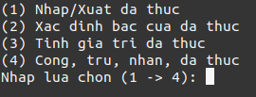

***1. Nhập/xuất đa thức***

**Bước 1**: Chạy chương trình, nhập phím 1

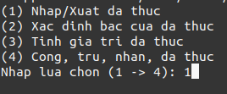

**Bước 2:** Nhập số lượng đơn thức của đa thức cần nhập

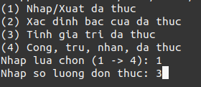

**Bước 3**: Lần lượt nhập hệ số, số mũ của các số hạng trong đa thức

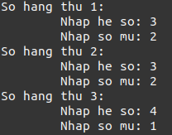

**Bước 4**: Xuất ra kết quả (đa thức đã được rút gọn)

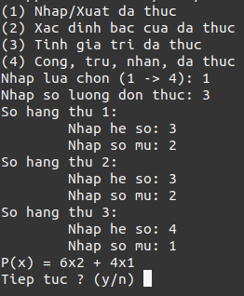

**Bước 5**: Nhập ‘y’ để tiếp tục chương trình, ‘n’ để kết thúc chương trình

***2. Xác định bậc của đa thức***

**Bước 1**: Từ màn hình menu lựa chọn, nhập phím 2 để ‘Xác định bậc của đa thức’

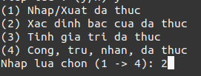

**Bước 2**: Nhập số lượng đơn thức của đa thức

**Bước 3**: Lần lượt nhập hệ số, số mũ của các số hạng

**Bước 4**: Kiểm tra kết quả (kết quả đã được rút gọn)

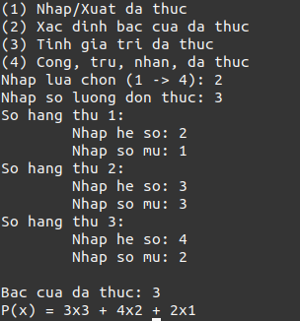

**Bước 5**: Chọn ‘y’ để tiếp tục, ‘n’ để kết thúc

***3. Tính giá trị của đa thức***

**Bước 1**: Từ màn hình menu, nhập 3 để sử dụng tính năng ‘Tính giá trị đa thức’

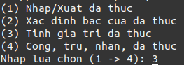

**Bước 2**: Nhập số lượng đơn thức của đa thức

**Bước 3**: Lần lượt nhập hệ số, số mũ của các số hạng

**Bước 4**: Nhập giá trị x (tính giá trị của P(x) tại x)

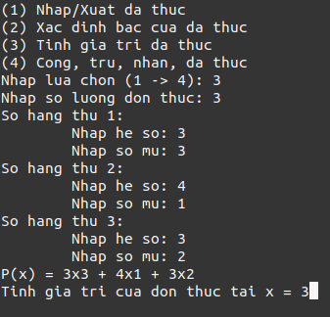

**Bước 5**: Xuất ra kết quả P(x)

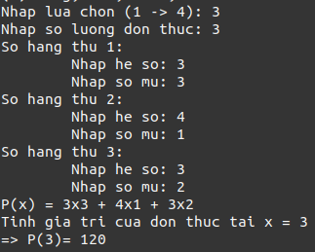

***4. Cộng 2 đa thức***

**Bước 1**: Từ màn hình menu, nhập 4 để sử dụng tính năng ‘Cộng, trừ, nhân đa thức’

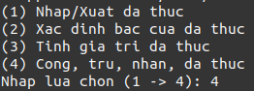

**Bước 2**: Nhập đa thức thứ 1: nhập số lượng đơn thức, hệ số/số mũ của các hệ số trong đa thức

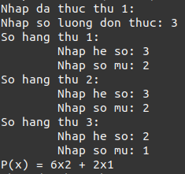

**Bước 3**: Nhập đa thức thứ 2: nhập số lượng đơn thức, hệ số/số mũ của các hệ số trong đa thức

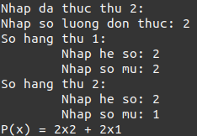

**Bước 4**: Nhập 1 để chọn thực hiện phép ‘Cộng’

**Bước 5**: Xuất ra kết quả



***5. Trừ 2 đa thức***

**Bước 1**: Từ màn hình menu, nhập 4 để sử dụng tính năng ‘Cộng, trừ, nhân đa thức’



**Bước 2**: Nhập đa thức thứ 1: nhập số lượng đơn thức, hệ số/số mũ của các hệ số trong đa thức



**Bước 3**: Nhập đa thức thứ 2: nhập số lượng đơn thức, hệ số/số mũ của các hệ số trong đa thức



**Bước 4**: Nhập 2 để thực hiện phép ‘Trừ’

**Bước 5**: Xuất ra kết quả



***6. Nhân 2 đa thức***

**Bước 1:** Từ màn hình menu, nhập 4 để sử dụng tính năng ‘Cộng, trừ, nhân đa thức’



**Bước 2**: Nhập đa thức thứ 1: nhập số lượng đơn thức, hệ số/số mũ của các hệ số trong đa thức



**Bước 3:** Nhập đa thức thứ 2: nhập số lượng đơn thức, hệ số/số mũ của các hệ số trong đa thức



**Bước 4**: Nhập 2 để thực hiện phép ‘Nhân’

**Bước 5**: Xuất ra kết quả

